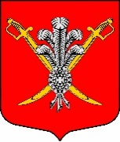

ВНУТРИГОРОДСКОЕ МУНИЦИПАЛЬНОЕ ОБРАЗОВАНИЕ

САНКТ-ПЕТЕРБУРГА МУНИЦИПАЛЬНЫЙ ОКРУГ КОЛОМЯГИ

(МО КОЛОМЯГИ)

Местная администрация
ПРОГНОЗ
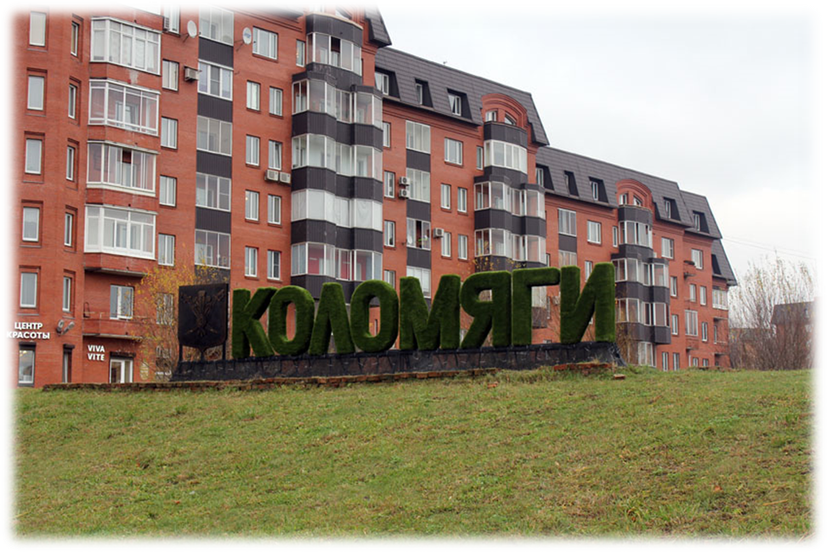
Социально-экономического развития внутригородского муниципального образования Санкт-Петербурга муниципальный округ Коломяги на 2020 год и плановый период 2021 и 2022 годов

Санкт-Петербург, Коломяги
2019 г.
Оглавление

- Основные показатели прогноза социально-экономического развития внутригородского муниципального образования Санкт-Петербурга муниципальный округ Коломяги на 2020 год и плановый период 2021 и 2022 годов………………………….....………………………………………...………3
- Пояснительная записка………………………………………………...7
- Перечень основных проблемных вопросов развития внутригородского муниципального образования Санкт-Петербурга муниципальный округ Коломяги, сдерживающих его социально-экономическое развитие……………………………………………….……8
- Основные показатели прогноза социально-экономического развития внутригородского муниципального образования Санкт-Петербурга муниципальный округ Коломяги на 2020 год и плановый период 2021 и 2022 годов
Таблица 1
№ п\п | Наименование показателя | Единица измерения | Отчетный период | Отчетный период | Оценочный период* | Плановый период
№ п\п | Наименование показателя | Единица измерения | 2017 | 2018 | 2019 | 2020 | 2021 | 2022
1 | 2 | 3 | 4 | 4 | 5 | 6 | 7 | 8
1 | Численность населения, проживающего на территории муниципального образования | чел. | 45332 | 46420 | 47020 | 47960 | 48900 | 49900
2 | Численность детей, проживающих на территории муниципального образования | чел. | 7366 | 7366 | 7366 | 7366 | 7400 | 7500
3 | Планируемый объем доходной части бюджета муниципального образования | тыс. руб. | 106000,0 | 76490,2 | 73300,0 | 74700,0 | 75600,0 | 76600,0
4 | Доходы бюджета муниципального образования | тыс. руб. | 100638,6 | 70317,2 | 66093,5 | 74700,0 | 75600,0 | 76600,0
5 | Планируемый объем расходной части бюджета муниципального образования | тыс. руб. | 115900,0 | 81490,2 | 76300,0 | 77700,0 | 78600,0 | 79600,0
6 | Расходы бюджета муниципального образования | тыс. руб. | 114497,9 | 81380,1 | 59975,9 | 77700,0 | 78600,0 | 79600,0
7 | Расходы бюджета муниципального образования без учета расходов, произведенных за счет субвенций из бюджета Санкт-Петербурга | тыс. руб. | 83520,1 | 69499,6 | 49338,8 | 63199,1 | 63534,7 | 63919,3
8 | Объем фактически профинансированных расходов на содержание органов местного самоуправления муниципального образования | тыс. руб. | 21152,3 | 20520,5 | 12892,7 | 18989,1 | 19286,4 | 20364,8
9 | Общая сумма заключенных муниципальных контрактов для обеспечения муниципальных нужд | тыс. руб. | 78221,1 | 43178,8 | 16707,3 | 20000,0 | 20000,0 | 20000,0
10 | Сумма муниципальных контрактов, заключенных по результатам конкурентных способов определения поставщиков (подрядчиков, исполнителей) | тыс. руб. | 69493,7 | 36830,4 | 12538,3 | 18000,0 | 18000,0 | 18000,0
11 | Сумма средств местного бюджета, направленная в отчетном периоде на проведение благоустройства территории муниципального образования | тыс. руб. | 42085,3 | 11658,4 | 18354,4 | 30345,0 | 27340,0 | 26800,0
12 | Численность детей-сирот и детей, оставшихся без попечения родителей, выявленных и учтенных за отчетный период органом опеки и попечительства муниципального образования | чел. | 1 | 1 | 4 | 4 | 4 | 4
13 | Численность детей-сирот и детей, оставшихся без попечения родителей, переданных в отчетном периоде на воспитание в семьи граждан | чел. | - | - | 4 | 4 | 4 | 4
14 | Численность граждан, получивших в отчетном периоде заключение органа опеки и попечительства муниципального образования о возможности быть усыновителями или опекунами (попечителями) | чел. | 16 | 20 | 15 | 16 | 16 | 16
15 | Численность граждан, принявших в отчетном периоде на воспитание в семью ребенка (детей), оставшихся без попечения родителей | чел. | 10 | 11 | 9 | 10 | 11 | 12
16 | Сумма средств местного бюджета, направленная в отчетном периоде на проведение местных праздничных и иных зрелищных мероприятий, мероприятий в области физической культуры, физкультурно-оздоровительных и спортивных мероприятий, мероприятий по военно-патриотическому воспитанию граждан, досуговых мероприятий для жителей муниципального образования | тыс. руб. | 25635,6 | 22812,2 | 5775,1 | 4100,0 | 6570,0 | 6330,0
17 | Численность граждан муниципального образования, принявших в отчетном периоде участие в местных праздничных и иных зрелищных мероприятиях муниципального образования | чел. | 12342 | 13000 | 1620 | 770 | 800 | 900
18 | Численность граждан муниципального образования, принявших в отчетном периоде участие в физкультурных, физкультурно-оздоровительных и спортивных мероприятиях муниципального образования | чел. | 720 | 900 | 50 | 450 | 500 | 550
19 | Численность граждан муниципального образования, принявших участие в отчетном периоде в мероприятиях муниципального образования по военно-патриотическому воспитанию граждан | чел. | 280 | 260 | 150 | 100 | 100 | 100
20 | Численность граждан муниципального образования, принявших в отчетном периоде участие в досуговых мероприятиях муниципального образования | чел. | 8175 | 8000 | 4340 | 2500 | 2600 | 2700
21 | Тираж муниципального периодического печатного издания | экз. | 480000 | 480000 | 390000 | 480000 | 480000 | 480000
22 | Сумма муниципальных контрактов в сфере благоустройства городской среды (включая уборку территорий, ремонт тротуаров, озеленение, создание пешеходной инфраструктуры, благоустройство пустырей и заброшенных зон), заключенных/планируемых к заключению с организациями частной формы собственности | тыс. руб. | 39619,8 | 11558,4 | 9263,6 | 10000,0 | 10500,0 | 11000,0

* Данные в графе представлены по состоянию на 01.11.2019
- Пояснительная записка
Прогноз сформирован бюджетно-финансовым отделом внутригородского муниципального образования Санкт-Петербурга муниципальный округ Коломяги (далее – БФО) в соответствии с утвержденным порядком разработки прогноза социально-экономического развития внутригородского муниципального образования Санкт-Петербурга муниципальный округ Коломяги, на основании данных органов государственной статистики (Росстата и Петростата), данных исполнительных органов государственной власти Санкт-Петербурга, а также с использованием собственных оценочных и прогнозных данных.
Прогноз является составной частью для обоснования основных параметров местного бюджета и разработки ведомственных целевых программ в рамках полномочий по решению вопросов местного значения.
Прогноз разрабатывается ежегодно путем уточнения параметров отчетного, текущего, очередного финансового года и добавления параметров планового периода (плановый период- это два финансовых года, следующих за очередным финансовым годом).
Прогноз одобряется Местной администрацией одновременно с принятием решения о внесении проекта бюджета на рассмотрение и утверждение в Муниципальный Совет МО Коломяги.
При разработке прогноза учитывались:
- Перечень и значения основных параметров, использовавшихся при подготовке муниципальной составляющей проекта бюджета Санкт-Петербурга на 2020-2022 года;
- Перечень источников доходов бюджетов внутригородских муниципальных образований Санкт-Петербурга и нормативы отчислений доходов в бюджеты внутригородских муниципальных образований Санкт-Петербурга на 2020 год и на плановый период 2021 и 2022 годов;
- Распределение субвенций бюджетам внутригородских муниципальных образований Санкт-Петербурга на исполнение органами местного самоуправления в Санкт-Петербурге отдельных государственных полномочий Санкт-Петербурга по организации и осуществлению деятельности по опеке и попечительству, назначению и выплате денежных средств на содержание детей, находящихся под опекой или попечительством, и денежных средств на содержание детей, переданных на воспитание в приемные семьи, в Санкт-Петербурге на 2020 год и на плановый период 2021 и 2022 года;
- Распределение субвенций бюджетам внутригородских муниципальных образований Санкт-Петербурга на исполнение органами местного самоуправления в Санкт-Петербурге отдельного государственного полномочия Санкт-Петербурга по определению должностных лиц местного самоуправления, уполномоченных составлять протоколы об административных правонарушениях, и составлению протоколов об административных правонарушениях на 2020 год и на плановый период 2021 и 2022 года;
- Перечень расходных обязательств внутригородских муниципальных образований Санкт-Петербурга, вытекающих из полномочий по вопросам местного значения, определенных законами Санкт-Петербурга;
– Итоги социально-экономического развития внутригородского муниципального образования Санкт-Петербурга муниципальный округ Коломяги за январь-октябрь 2019 года.
Основные направления социально-экономического развития муниципального образования способствуют формированию единства и понимания между всеми жителями муниципального образования в достижении благоприятных социально-экономических и политических отношений, открытости и публичности управления, созданию комфортных условий для проживания. Мероприятия, предусмотренные ведомственными целевыми программами, осуществляются в рамках вопросов местного значения, определенных статьей 10 Закона Санкт-Петербурга от 23.09.2009 N 420-79 "Об организации местного самоуправления в Санкт-Петербурге".

- Перечень основных проблемных вопросов развития внутригородского муниципального образования Санкт-Петербурга муниципальный округ Коломяги, сдерживающих его социально-экономическое развитие
1. Критерий численность населения используется в расчете:
• Коэффициента расходных потребностей муниципального образования;
• Определение уровня расчетной бюджетной обеспеченности муниципального образования;
• Дотаций для муниципальных образований, имеющих бюджетную обеспеченность ниже уровня, установленного в качестве критерия выравнивания расчетной бюджетной обеспеченности;
• Поправочного коэффициента расходных потребностей муниципального образования;
• Норматива на содержание ОМСУ.
При этом официальная численность населения составляет 47020 (2019 год), значение которого основывается на данных всероссийской переписи населения, осуществленной в 2010 году с ежегодным индексированием по методикам Росстата.
Фактическая численность населения округа выше, примерно на 50-60% что подтверждается данными паспортных столов, данными от управляющих компаний, сведений по застраиваемым территориям. На территории МО Коломяги находится 13 новостроек разной степени готовности или 30% всех застраиваемых комплексов Приморского района. По имеющейся информации в настоящее время в округе проживает около 80 000 жителей. И с каждым месяцем, по мере сдачи жилья, численность населения неуклонно растет. Окончание строительства многоквартирных домов, судя по площадям и количеству сданных квартир позволит проживать порядка 200 000 жителей округа.
2. Критерий дополнительного дифференцированного норматива отчислений от сумм налога, взимаемого в связи с применением упрощенной системы налогообложения в целом обоснован принятыми методиками расчета, однако, в конечном итоге не отражает объективный подход к распределению дотаций. Если провести анализ начиная с 2014 года, указанный норматив применяется без прослеживания системности 2014 – 20; 2015 – 0; 2016 – 0; 2017 – 10; 2018 – 1; 2019 - 0.

Материал подготовлен бюджетно-финансовым отделом внутригородского муниципального образования Санкт-Петербурга муниципальный округ Коломяги на основании данных органов государственной статистики (Росстата и Петростата), данных исполнительных органов государственной власти Санкт-Петербурга, а также с использованием собственных оценочных и прогнозных данных.

